Szerződés lekérdezések
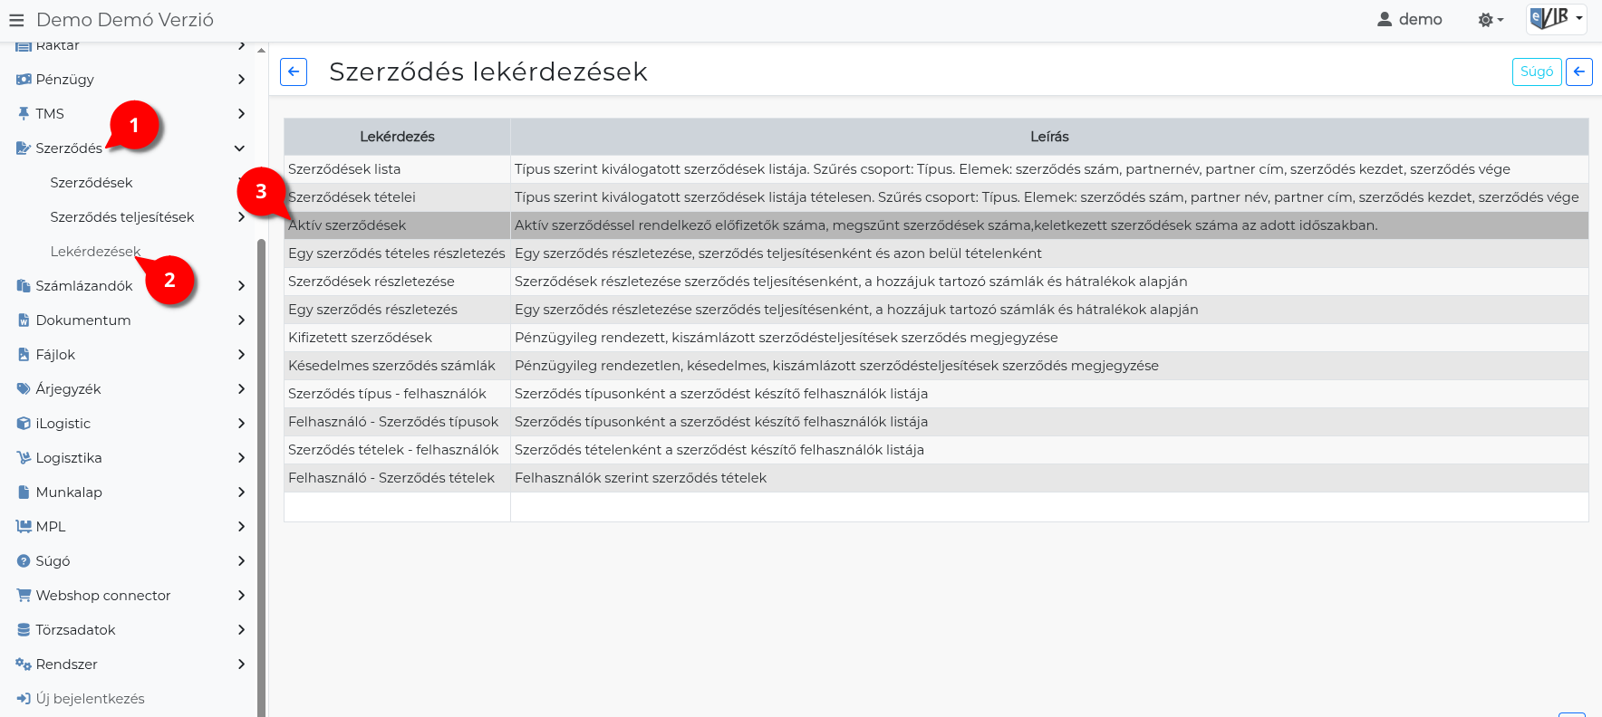
A 'Szerződés → Lekérdezések' menüpontban az alábbi lekérdezések érhetők el:
- Szerződések lista
Típus szerint kiválogatott szerződések listája.
- Szerződések tételei
Típus szerint kiválogatott szerződések listája tételesen.
- Aktív szerződések
Aktív szerződéssel rendelkező előfizetők száma, keletkezett és megszűnt szerződések száma adott időszakban.
- Szerződés típus - felhasználók
Szerződés típusonként a szerződést készítő felhasználók listája.
- Felhasználó - Szerződés típusok
Felhasználónként a kezelt szerződéstípusok listája.
- Szerződés tételek - felhasználók
Szerződés tételenként a szerződést készítő felhasználók listája.
- Felhasználó - Szerződés tételek
Felhasználók szerint szerződés tételek.

Számlák modultól függő lekérdezések
Az alábbi lekérdezések csak akkor jelennek meg, ha a Számlák modul telepítve van.
- Egy szerződés tételes részletezés
Egy szerződés részletezése, szerződés teljesítésenként és azon belül tételenként.
- Szerződések részletezése
Szerződések részletezése szerződés teljesítésenként, a hozzájuk tartozó számlák és hátralékok alapján.
- Egy szerződés részletezés
Egy szerződés részletezése szerződés teljesítésenként, a hozzájuk tartozó számlák és hátralékok alapján.
- Kifizetett szerződések
Pénzügyileg rendezett, kiszámlázott szerződésteljesítések szerződés megjegyzése.
- Késedelmes szerződés számlák
Pénzügyileg rendezetlen, késedelmes, kiszámlázott szerződésteljesítések.
Kapcsolódó oldalak:
- Szerződés egyedi teljesítése
- Szerződés teljesítése
- Szerződések tömeges számlázása
- Új szerződés
- Szerződés művelet portál
- Szerződés alapján számlázandók

